Рекомендации родителям
«Как себя вести в конфликте с ребенком»
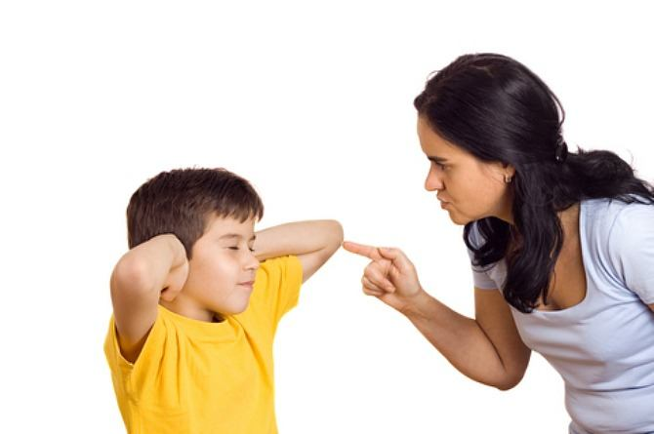
1. Выясните, в чем состоит причина конфликта. Для этого можно использовать как уточняющие вопросы (Как получилось, что ….?) или техники активного слушания, которые позволяют понять и назвать чувства другого человека без оценивания (Ты сегодня подрался в школе, так как был сильно зол на Колю). И еще немаловажное условие: выяснение причин должно проходить после того, как Вы овладели своими чувства, без криков и ругани.
2. Четко сформулируйте, чего вы хотите и чего хочет ваш ребенок. К примеру: «Я хочу, чтобы посуда была чистой к моему приходу домой. Ты хочешь, чтобы у тебя было достаточно свободного времени для общения с друзьями».
3. Постарайтесь найти максимальное количество вариантов решения конфликта с учетом интересов всех участников. Возможно составления письменного списка. Желательно формулировать желаемое поведение в позитивной форме (Не дрался, а спокойно общался с другими учениками; не сбегал с уроков, а присутствовал на всех занятиях). Чем более конкретные меры прописаны, тем больше вероятности, что они будут приняты и выполнены (Вместо уборки в комнате – сложить вещи в шкафу и порядок с книгами на письменном столе).
4. Совместно дайте оценку всем вариантам и выберите тот, который максимально соответствует интересам всех участников взаимодействия. Будьте гибкими, если желаете достичь главного – разрешения конфликта.
5. Договоритесь действовать в соответствии с данным вариантом, старайтесь следовать договоренностям, желательно с указанием срока договоренности. К примеру, наш договор действует в течение следующей недели. В случае нарушения договоренности не судите строго ни ребенка, ни себя. Возможно, причина в том, что при выборе решения кто – то был не совсем искренним и на самом – то деле предложенный выход из ситуации кого – то не устраивал. Имеет смысл пересмотреть договоренность и вновь прийти к обоюдному согласию.

